**Контрольная работа**

**по дисциплине «Конструктивное моделирование»**

Конструктивное моделирование

1. Под конструктивным моделированием понимается модификация (видоизменение) исходной конструкции изделия с целью изменения её модельных характеристик: формы, покроя, характера поверхности, линий членения и т.д.

Виды конструктивного моделирования (КМ):

1. Без изменения формы изделия: застежки, складки, карманы, перевод вытачек, дополнительное членение деталей, уточнение длины изделия. Что означает сохранение конфигурации контурных линий основных деталей исходной конструкции или непосредственно на чертеже исходной конструкции.
2. С изменением силуэтной формы изделия: изменение силуэта, изменение формы плечевого пояса, моделирование втачных рукавов, изменение покроя рукава.

Изменение покроя рукава предусматривает объединение деталей втачного рукава исходной конструкции (ИК) с деталями спинки и переда для последующего их расчленения новыми модельными линиями.

С использованием перечисленных видов КМ получают новые модели одежды разнообразных, в том числе сложных форм, в частности с драпировками, и гибридные конструкции (например, комбинезон).

Конструкция новой модели, полученная методом КМ, должна обеспечить хорошее качество посадки изделий на фигуре человека. Такой результат достигается в том случае, когда соблюдаются основные принципы КМ: использование апробированной исходной конструкции высокого качества, сохранение монтажных связей между смежными деталями по изменяемым и новым линиям членения, сохранение или обоснованное изменение балансовой характеристики конструкции.

Приемы конструктивного моделирования

Моделирование вытачек, перевод вытачки на некоторый угол, изменение конфигурации её сторон, деление на части, перенос подреза, кокетки, рельефы; замена вытачек сборкой, совмещение вытачки в одну, коническое и параллельное решение.

Последовательность изложения приемов конструктивного моделирования обусловлена правилами работы над чертежами. Эти правила предписывают на начальном этапе выполнить уточнение и корректировку контурных линий деталей и конструктивно-декоративных линий внутри детали. На следующем этапе выполняют операции над вытачками (перенос, поворот угла, изменение конфигурации сторон и др.). На заключительном этапе формируется рельеф и пластика поверхности изделия.

Трансформация линий деталей одежды — это операция конструктивного моделирования, позволяющая видоизменять контуры как свободных краев деталей (горловины, борта, отлета воротника, низа рукава и лифа и др.), конструктивных линий (плечевых и боковых срезов, проймы, оката рукава, линии талии и др.), так и конструктивно-декоративных линий.

Трансформация свободных краев деталей — это наиболее распространенный прием конструктивного моделирования, позволяющий добиться визуального разнообразия модели без принципиального изменения конструкции. Трансформация осуществляется путем изменения конфигурации линии горловины, отлету воротника и т.д. на всем ее протяжении или только на отдельном участке. Здесь же возможны приемы изменения параметров этих элементов конструкции, а также приемы одновременного изменения конфигурации и параметров.

Основное правило, которому необходимо следовать при выполнении этих приемов, — сохранение гармоничности композиции модели и пластичности линий в местах сопряжений.

Трансформация конструктивных линий — это достаточно типичный для конструктивного моделирования прием, позволяющий изменить некоторые признаки формы (высоту и ширину плеч, положение линии талии, бокового контура становой поверхности и т. п.) при сохранении ее общих размеров и пропорций.

Трансформация плечевых срезов

При построении ТБКО ширина, угол наклона и расположение линии плеч чаще всего совпадают с естественными параметрами этого участка тела человека. Однако мода часто предлагает различные варианты решения этого участка, что требует корректировки чертежа.

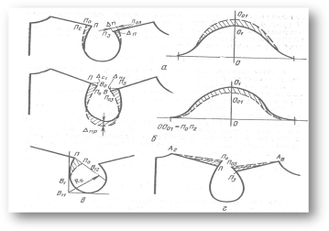

Рисунок 1. Варианты трансформации плечевых срезов.

Наиболее характерной операцией является изменение длины, высоты и конфигурации линий.

Длина линии плеч может быть уменьшена на 1 — 4 см или увеличена на 10 см.

Уменьшение длины линии плеч Aв (рис. 1,а) осуществляют перемещением плечевых точек спинки П и полочки П3 в сторону горловины вдоль линии плеч. Это перемещение приводит к увеличению вертикального диаметра проймы Апр, которое равняется частному от деления суммы приращений к высоте проймы п:

На эту величину необходимо будет увеличить высоту оката. Кроме того, высотой оката рукава необходимо компенсировать недостающую часть плечевого среза, т. е. ПП0=Ас.п. Величина повышения оката рукава

O1Oo1=Anp+Ac.n.

Одновременно с уменьшением длины линии плеч произошло уменьшение ширины спинки и полочки. Для сохранения соответствия оката пройме необходимо увеличить ширину оката рукава на ту величину, на которую спинка и полочка были уменьшены при оформлении новой линии проймы.

Увеличение длины линии плеч осуществляется как без изменения угла наклона линии, так и с его изменением.

Удлинение линии плеч без изменения угла ее наклона в готовом изделии требует введения в плечевую область каркасного устройства, служащего для поддержания линии плеч. Удлинение линии плеч обычно осуществляется путем перемещения плечевых точек П (рис. 1,6) и П3 вдоль линии плеча на 1—Зсм. Для сохранения соответствия проймы окату и обеспечению удобства в статике и динамике необходимо увеличить глубину проймы на величину

АпР = (Ac1 + Лп1)/п.

В этом случае параметры оката рукава не изменятся, но уменьшат длину рукава на Апр.

Если же глубину проймы не изменять, то высоту оката рукава необходимо уменьшить на величину Дпр. При этом длина рукава не изменится.

Удлинение линии плеч и одновременное изменение угла наклона этой части линии (рис.1, в) требует достаточно сложной корректировки системы «пройма— окат», так как между углом наклона линии плеч и шириной рукава существует определенная взаимосвязь. Уменьшение угла наклона линии ПП0 приводит к уменьшению высоты оката рукава ПВ12 и увеличению свободы движения рук. Для определения угла наклона линии плеч необходимо из точки В11 провести дугу радиусом RР:

Rр=(0,5Шр.р + 2) - 0,5Шnp.

Из точки П к этой дуге проводят касательную линию, являющуюся продолжением линии плеча. Из точки В11 на эту линию опускают перпендикуляр, точку пересечения обозначают В12. На отрезке ПВ12 устанавливают желаемую величину удлинения линии плеч, например ПП0 = 10 см. Оставшаяся часть отрезка П0В12— высота оката рукава.

Изменение угла наклона линии плеч, т. е. его уменьшение, связано с применением плечевых накладок (рис.1, г). Трансформация чертежа сводится к восстановлению в точках П и Пз перпендикуляров к линиям плеч спинки и полочки. Высота перпендикуляров колеблется от 0,5 до 2 см: ПП0=П3П0з=0,5...2 см.

Мода диктует в этом случае конфигурацию линии плеч, соединяющей точки П0 и А2 и ПО0з и А8.Эти линии могут быть выполнены в виде прямых или вогнутых кривых.

Одновременно с изменением линии плеч необходимо увеличить высоту оката рукава в соответствии с ранее приведенными рекомендациями.

Изменение длины и угла наклона линии плеч — это наиболее сложная операция, состоящая из комбинации операций: повышения линии плеч, ее удлинения и определения величины приращений к высоте оката рукава.

Конструктивное построение линии плечевого среза в изделии обеспечивает ее совпадение с линией середины плечевого ската фигуры. Однако возможно некоторое ее смещение в сторону полочки или спинки параллельно самой себе или только наружного конца этой линии на 1—2 см.

В изделиях, имеющих узкую кокетку на спинке или полочке, при совмещении кокетки с деталями полочки или спинки плечевой срез вообще может отсутствовать.

Трансформация углов (вытачек)

Трансформация вытачек — это наиболее характерный прием конструктивного моделирования женской одежды. Трансформации может подвергаться любая (плечевая на спинке, нагрудная на полочке, талиевая на лифе и юбке и др.) вытачка в одежде.

Конструктивные приемы моделирования вытачек сводятся к повороту вытачки на некоторый угол, изменению конфигурации ее сторон, ее параллельному перемещению, делению вытачки на части, перенесению ее в подрезы, кокетки, рельефы, замене вытачек сборками, буфами, соединению нескольких вытачек в одну. Обязательным условием всех этих замен является сохранение величины раствора и направления вершин вытачек к центру выпуклости.

Все операции по перемещению вытачек или замене их другими элементами могут быть осуществлены методом шаблонов и графическим методом.

Метод шаблонов заключается в следующем. Из бумаги вырезают копию детали (шаблон), на которую должен быть осуществлен перенос вытачки. На шаблоне наносят линию нового направления вытачки, по которой его разрезают и разводят (рис.2,а). Стороны первоначальной вытачки соединяют встык. Шаблон накладывают на базовое лекало (рис.2, б), совмещая основные контурные линии, и очерчивают его контуры при новом положении вытачки (рис.2,в).

Графический метод более сложный, но с его помощью вытачка может быть перенесена без вспомогательного лекала в любой конструктивный или конструктивно-декоративный срез детали. Известно несколько вариантов графического метода, наибольшее распространение из которых получил метод дуг и засечек. (рис.2, а). Особенно широко он применяется, если вытачку необходимо повернуть на некоторый угол, разделить ее на несколько частей, перенести в рельефную линию.

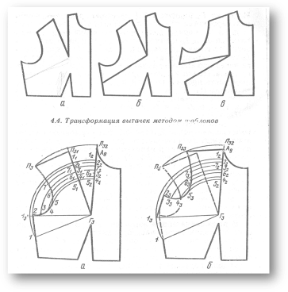

Рисунок 2. Метод шаблонов и графический методы трансформации вытачек.

В ряде случаев при переносе нагрудной вытачки вниз по линии талии растворы нагрудной вытачки и вытачки на линии талии совмещают.

Вытачки в женской одежде могут иметь любую конфигурацию и расположение. Иногда линия вытачки модели пересекает стороны типовой вытачки, что затрудняет построение вытачки модели. В этом случае работу выполняют в два приема. Вначале типовую вытачку условно перемещают на участок полочки, где стороны вытачки не будут пересекаться с линией вытачки, обусловленной моделью. Затем наносят линию новой вытачки по модели и в нее переводят раствор условной (вспомогательной) вытачки.

Вытачку можно заменить группой мягких складок или сборок. Число складок обычно от 3 до 5. При замене вытачки складками выполняют следующие операции.

Застежки

В распашной одежде застежки чаще всего располагаются по центру переда. Наибольшее применение имеют застежки на петлях и пуговицах. Петли могут быть горизонтальные, вертикальные и наклонные. Вертикальные петли не пригодные для изделий с малыми прибавками на свободное облегание; чаще всего их используют на планках, где не уместны горизонтальные петли. Расстояние от петли до края борта не должно быть меньше ¾ диаметра пуговицы. При наличии отделочной строчки по краю борта это расстояние увеличивается (пуговица не должна закрывать отделочную строчку). В изделии с центральной застежкой (однобортном) горизонтальные петли смещают относительно линии полузаноса на 0,3…0,5 см в сторону борта; только при этом условий ножка пришитой пуговицы оказывается в застегнутом изделии на линии полузаноса.

В зависимости от толщины и гладкости поверхности пуговиц длина петель больше их диаметров на 2…5 мм. Ширина бота (полузаноса) в изделиях с центральной застежкой зависти от диаметра пуговицы и толщины материала и составляет: для костюмной группы 1,8…2,5 см, для пальтовой 3…4,5 см.

Типовые значения ширины борта в изделиях со смещенной застежкой составляют: 6…8 см для костюмной группы, 8…10см – для пальтовой. Расстояние от петли до края борта для костюмной группы 1,5…2 см, для пальтовой 2,5 см. В изделиях прилегающего и полуприлегающего силуэтов положение петель и пуговиц увязывают с уровнем линии груди, талии и бедер, в изделиях прямого силуэта с уровнем карманов. Уровень верхней петли в изделиях большой длины (пальто, плащ) примерно совпадает с линией бедер.

Положение петель в соответствии с эскизом модели устанавливают, ориентируясь на положении вспомогательных линий рисунка, используя вычисленный масштаб изображения или изготовленную масштабную линейку. Для более надежного определения искомых величин их рекомендуется устанавливать от разных начальных точек, в разных направлениях, сопоставлять между собой и размерами имеющихся изделий.

Открытая застежка с лацканом имеет специальное построение. Лацкан сначала строят в отогнутом виде как на рисунке модели, основываясь на оценки пропорции между длиной и шириной лацкана, шириной лацкана и расстоянием от его края до линии проймы и т.д. Последовательность построения лацкана и линии борта показана на примере застежки мужского пиджака (рис.2.3) нумерацией выполняемых операций. Последовательностью предусмотрен контрольный пункт 6 для оценки угла раскрытия застежки и уровня его вершины К в точке пересечения линии сгиба лацкана с линией полузаноса. Если при построении обнаружено несоответствие этих параметров рисунку модели, необходимо пересмотреть принятые значения ширины борта, уровня верхней петли и высоты стойки воротника. Положение линии раскепа на сгибе лацкана определяется от линии талии с использованием масштаба. Точка раскепа М при этом может оказаться выше ил ниже исходной горловины. Направление раскепа устанавливают с помощью натурального значения угла ß на рисунке модели. Окончательная оценка размеров и конфигурации построенного лацкана производится с точки зрения композиционного решения полочки. Симметричное отображение лацкана относительно линии его сгиба при ручном конструировании может выполняться различными способами (способ шаблонов, перпендикуляров, перегиба чертежа и копирование резцом нужных линий).

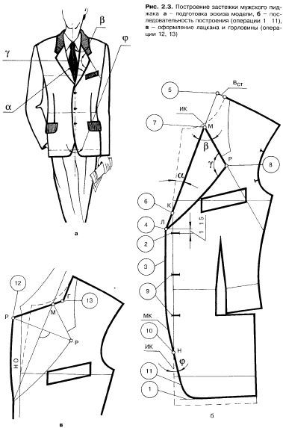

Складки

При проектировании односторонних и двусторонних (встречных или бантовых) складок внутри исходной детали ее рассекают в месте расположения складки и раздвигают (рис.2.4,а) на удвоенную величину складки. Шлицы проектируют как разрезную двухстороннюю складку, у которой края разреза не стачивают, а обрабатывают (рис.2.4,б). Типовые значения глубины складок для юбки 6 см, для пальто (плаща) – 8 см. В изделиях из плотных материалов предпочитают складки со швом по внутреннему сгибу. В этом случае под встречную складку проектируют отрезную деталь (рис.2.4,в). Припуск над складкой можно вырезать при наличии в модели лицевой закрепляющей поперечной строчки (рис.2.4,г).

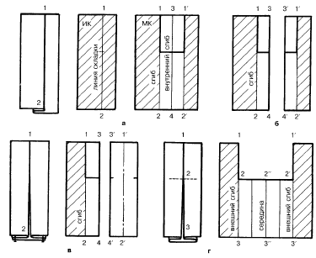

Рис.2.4 Проектирование складок: а- внешний вид детали, подготовка шаблона и конструкция детали с односторонней складкой; б- конструкция деталей, образующих разрезную одностороннюю складку или шлицу; в- внешний вид встречной складки со швами по внутренним сгибам и конструкция делатей (основная и отрезная деталь под складку); г- внешний вид и конструкция детали с закреплением складки отделочной поперечной строчкой

Карманы

Положение карманов определяют на чертеже, ориентируясь на вспомогательные горизонтали рисунка модели, пользуясь масштабом для расположения кармана относительно линии полузаноса. Наибольшее распространение имеют прорезные карманы в рамку, с листочкой, клапаном и их разновидности. Для изделий женского ассортимента типовая длина входа в боковой карман составляет 15…16 см для жакета, 16…17 для пальто (плаща). Длина входа в верхний карман жакета – 11 см. Размеры накладных карманов обычно больше приведенных значений. При проектировании вертикальных линий карманов учитывают некоторые иллюзии зрительного восприятия. Так нижний конец вертикального прорезного кармана отклоняют сторону бокового шва на 1-1,5 см, передний край накладного кармана отклоняют внизу на 0,5…1 см. Не делают это только на тканях в клетку и полоску. Верхний передний край бокового кармана опускают на 0,7…1 см.

Классический верхний карман с листочкой, который является характерной деталей мужского пиджака, проектируют с небольшим скосом линии притачивания листочки и обязательным совпадением боковых сторон листочки с нитями основы полочки (см.рис 2.3). При размещении карманов на полочки необходимо помнить, что мешковина кармана не должна попадать под петли. Для обработки классического бокового прорезного кармана пиджака (жакета) используют подрез полочки к линии передней вытачки (см.рис.2.3,б). Наличие подреза позволяет закончить вытачку на уровне кармана. Технологические условия обработки требуют смещения переднего конца кармана относительно вытачки на 1…2 см в сторону борта.

Констуктивное моделирование рельефа и пластики поверхности тела

Разработка рельефа и пластики поверхности деталей осуществляется путем трансформации деталей одежды методом их параллельного и конического расширения.К параллельному расширению деталей прибегают в том случае, если необходимо образовать складки или сборки вдоль или поперек детали одинакового размера на всем протяжении (рис. 3, а).

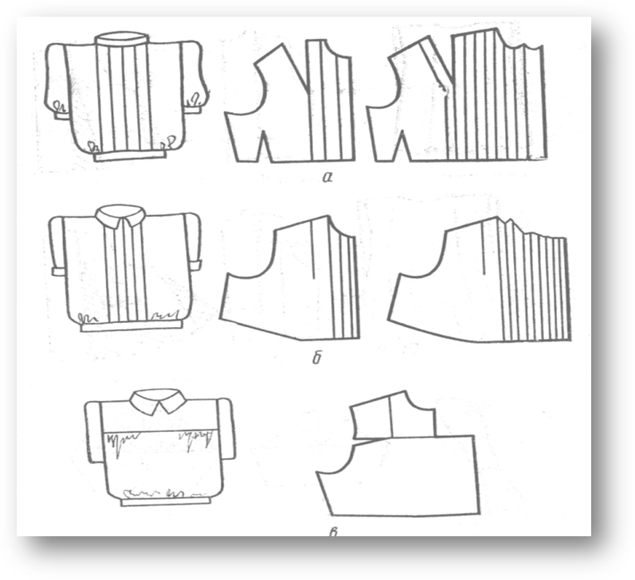

Рис.3 Параллельное расширение детали

Проектирование складок начинают с нанесения на детали линий складок в соответствии с моделью. По нанесенным линиям вспомогательное лекало разрезают и раздвигают на величину припуска на складку. При односторонней складке величина припуска равна удвоенной глубине складки, при встречной — глубине складки, умноженной на 4. Глубина складки колеблется от 4 до 8 см.

Кроме глубоких складок в одежде часто проектируют мелкие складочки. В этом случае глубина складки колеблется от 0,25 см (складка-защип) до 1,5 см. Такие складочки застрачивают на всем их протяжении (рис. 3, б).

Во избежание нагромождений швов в раствор складки, расположенной вблизи вытачки, включают и раствор вытачки (рис. 3, в). Коническое расширение деталей применяют в том случае, если необходимо добиться увеличения размеров деталей на каком-то определенном участке, излишки ткани на котором затем укладываются в мягкие складки, сборки, драпировки и фалды(рис.4).

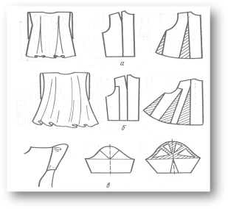

Рис.4 Коническое расширение детали

Для конического расширения на вспомогательном лекале наносят линии драпировок или фалд, которые не должны доходить до противоположного среза детали на 1—3 см. По намеченным линиям лекало разрезают, раздвигают веерообразно вдоль линий разреза и очерчивают новые контуры.

В изделиях свободной формы фалды на полочках и спинке начинают ниже наиболее выступающих точек груди и лопаток. Для получения фалд на спинке закрывают раствор плечевой вытачки. Если раствора вытачки недостаточно, прибегают к его дополнительному увеличению или к образованию вытачки по срезу проймы. Величина сокращения каждого из срезов не должна превышать 1 см (рис. 4, б).

Аналогично строят фалды на полочках. Для их образования достаточно закрыть нагрудную вытачку всего на 1—3 см.

В моделях женского платья часто встречается сложное коническое расширение. К нему прибегают в тех случаях, когда необходимо увеличение размеров деталей в двух взаимно перпендикулярных направлениях, т. е. в долевом и поперечном, как в детали на рисунке 4.

Моделирование проймы

Пройма является функциональным важным узлом плечевого изделия с втачным рукавом. Ее параметры и конфигурацию определяют: 1 – проектируемая форма деталей спинки и переда, 2 – приходящая на участок проймы доля от общей прибавки по линии груди, 3 – оформление плечевых срезов, 4 – модельная ширина рукава вверху, 5 – технологические требования и др. Различные сочетания перечисленных факторов обуславливают множество вариантов модельных пройм. На рис.5 представлены схемы некоторых вариантов конструктивного моделирования проймы с углублением (относительно глубины проймы в базовой конструкции). Углубленная пройма довольно часто используется в современной одежде. К ее достоинствам следует отнести: возможность получения более широкого рукава, свободу размещения нижележащей одежды различных покроев, улучшение условий для воздухообмена человека с окружающей средой, удобство для движения рук, обеспечиваемое компенсацией отсеченных углублением участков спинки и переда при конструктивном моделировании рукава.

Как правило, углубленная пройма отличается от базовой меньшей кривизной контура. Лишь при незначительном углублении (рис.5,а) нижние участки проймы модельной конструкции (МК) могут быть повторением контура проймы базовой конструкции (БК). При углублении более 3 см основание проймы настолько удалено от подмышечной впадины, что упрощение контуров нижних участков проймы (рис.5б,в) не может помешать движению рук. Наиболее технологичным считается вариант оформления проймы углом, предназначенный для втачивания рукава в открытую пройму.

Выпрямление верхних участков проймы при неизменной ширине плечевого ската (рис.5г) является следствием удлинения проймы за счет размоделирования вытачек. На рисунке 5д дан вариант, при котором помимо размоделирования вытачек в конструкции перераспределена общая прибавка по линии груди, в результате чего проймам получается зауженной. В этом случае расширение спинки /а-г/ и полочки /в-е/ необходимо согласовывать с удлинением А плечевого шва для того, чтобы линия проймы пересеклась с линией плеча под прямым углом; при этом как правило расширение полочки /в-е/ меньше аналогичного на спинке /а-г/.

В изделиях расширенных по линии груди (рис.5е), целесообразно увеличивать длину проймы. В любом случае значение углубления У (рис.5 д,е,ж,з) принимают с учетом следующего соотношения длин нижних участков проймы МК и БК:

/г-д/+/д-е/ ≥ /а-б-в/.

Выбирая вариант конструкции с зауженной проймой (рис.5,д), не следует ожидать гладкости поверхности изделия на боковом участке под проймой, так как рука, размещаясь в ней, раздвигает границы проймы. В результате этого в изделии при опущенной руке возможно появление мягких наклонных складок, вдоль нижних участков проймы. Еще ярче проявляется это в конструкции со щелевидной проймой (рис.5 ж,з). Достоинство таких конструкций в исключительной простоте и экономичности; самое широкое применение они находят в производстве трикотажных изделий. Ткань для одежды с глубокой проймой должна быть мягкой, пластичной, что особенно важно при решении модельной формы рукава.

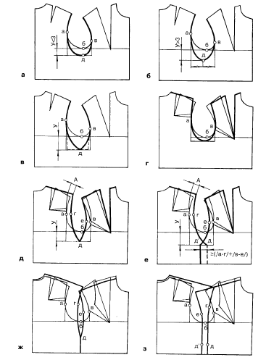

Рис.5 Моделирование проймы: а- оформление нижних участков модельной проймы аналогично базовому; б- упрощенное оформление с сопряжением заднего нижнего участка с передним в точке «д»; в- оформление проймы углом, квадратная форма (штриховая линия); г- выпрямленная на верхних участках пройма при ее удлмнении вследствие размоделирования вытачек; д- зауженная пройма при удлинении плечевого шва и расширении спинки и переда; е- углубленная пройма с сохранением и увеличением ее ширины при размоделировании вытачек и расширение изделия по линии груди; ж,з- разновидности щелевидной проймы.

Моделирование втачных рукавов

Целью конструктивного моделирования втачного рукава с использованием его базовой конструкции является изменение проймы и размеров рукава в соответствии с эскизом модели.

Проектирование рукавов представленных на рис.6,7, выполняется с использованием приемов конического и параллельного расширения и заужения исходных деталей. Процесс преобразования базовой конструкции рукава включает:

1 – подготовку исходной конструкции, т.е. разделение детали рукава, на части линиями условных членений в места изменения формы (рис.6 а,г; рис.7 б,г,з),

2 – коническое или параллельное разведение частей или их захлопывание для расширения (рис.6,д; рис.7,д,и), для заужения рукава (рис.6,б), для перехода от посадки оката к сборке (рис.7в), для исключения или уменьшения посадки (рис.6, д), для получения модельной высоты оката в соответствии с эскизом (рис.7,д,и), для получения напуска рукава внизу (рис.6,з; рис.7,и);

3 – оформление контуров, полученных в результате преобразования деталей.

Особенностью предлагаемых на рис.6,7 способов конструктивного моделирования рукавов является достигаемая с их мощью простота окончательного оформления контуров деталей, так как при этом почти не требуется какая либо их дорисовка. Такие способы модельных преобразований удобны как при ручном, так и при компьютерном моделировании.

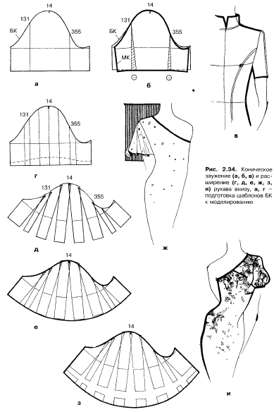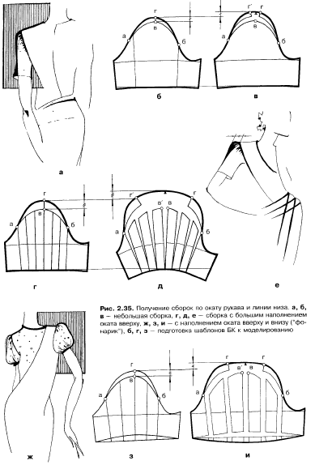

Втачные рукава колеблются по длине от очень коротких, заканчивающихся на 2—3 см ниже основания руки, до длинных, заканчивающихся у запястья.

Пластику поверхности оката рукава в местах его сопряжения с проймой характеризует конфигурация рельефа оката на этом участке, который может быть слабо (рис. 8, а), средне (рис. 8, б) и резко выраженным (рис. 8,в).

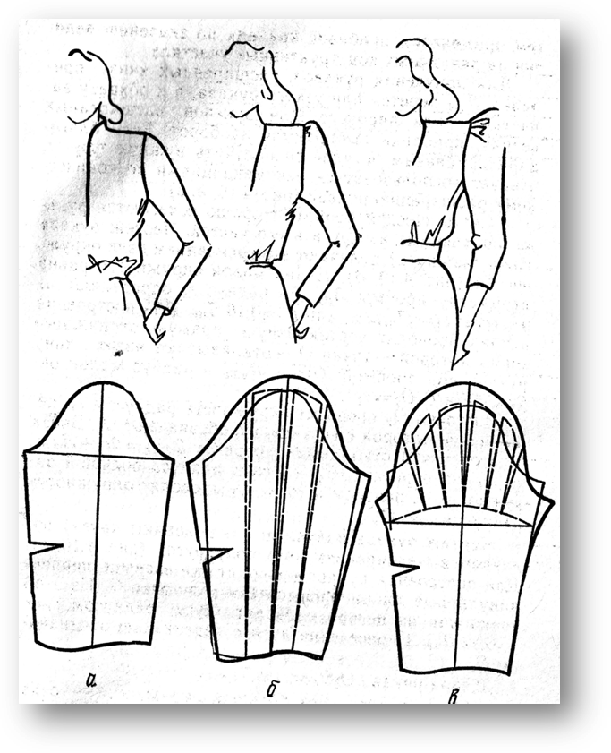

Рисунок 8. Варианты конструкции рукавов с различной пластикой оката

Пластику поверхности регулируют посадкой материала по окату рукава и прибавкой к высоте оката рукава. Для получения рукавов с высоким рельефом оката прибегают к сложному расширению рукава, укладывая излишки материала в сборки, складки, драпировки.

Членение рукавов по вертикали конструктивными линиями обусловлено необходимостью придания рукаву определенной формы. По количеству конструктивных швов встречаются рукава одношовные (рис. 9, а) и двухшовные: с передним и задним швами (рис. 9, б) и внешним и внутренним швами (рис. 9, в). Низ рукава в женской одежде выполняет декоративную функцию. Это определило многообразие его конструкций и пластики поверхности. Встречаются следующие конструкции низа рукава: с обтачками, окантовками, обработанные швом вподгибку, с манжетами притачными и навесными, отворотами, с отделкой оборками, воланами, шлицами и др. Рукава могут иметь гладкий напуск.

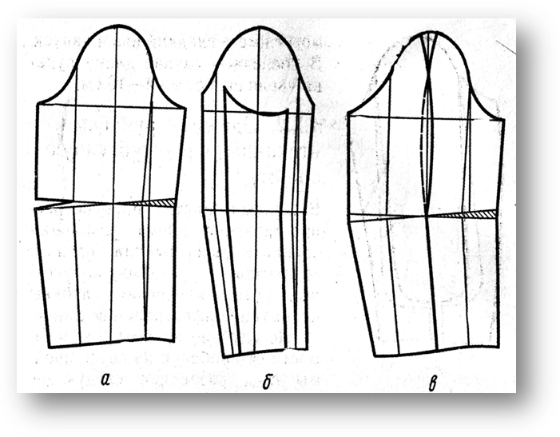

Рисунок 9. Варианты конструкции рукавов по числу вертикальных членений

Общие сведения о покрое одежды с цельнокроеными рукавами

Особенностью конструкции изделий с цельнокроеными рукавами является то, что рукава в них выкраивают вместе с полочкой и спинкой. Модели такой одежды отличаются большим разнообразием рукавов по форме, размеру, конструкции и средствам декорирования.

По конструкции различают рукава бесшовные с горизонтальным расположением верхнего контура, у которых отсутствует нижний шов (рис. 10,а), одношовные с горизонтальным расположением верхнего контура и с нижним швом (рис. 10,6) и двухшовные с верхним и нижним швами (рис. 10, в).

Характерной чертой изделий с цельнокроеными рукавами является уменьшение свободы движения рук с уменьшением ширины изделия и ширины рукава. Для устранения этого недостатка в нижнюю часть проймы вводят специальную вставку — ластовицу — ромбовидную деталь, иногда переходящую в нижнюю половинку рукава или в отрезную боковую часть.

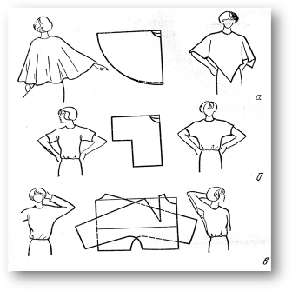

Рис.10 Варианты покроя цельнокроенных рукавов

В отдельных случаях, если позволяют свойства материала, необходимой свободы движений рук добиваются оттягиванием верхнего среза рукава полочки в области плеча на 1,5—2 см. Аналогично решают и конструкцию спинки, но в этом случае величина оттягивания не превышает 1,5 см. Эта операция не только обеспечивает свободу движения рук, но и улучшает внешний вид изделия.

Глубина проймы в изделиях с цельнокроеными рукавами несколько больше глубины проймы в изделиях со втачными классическими рукавами. Минимальная прибавка к глубине проймы Пспр, равная 2,5 см, допускается в конструкциях с ластовицами. Чаще встречаются изделия, у которых Пспр равняется 4—5 см, но возможно углубление и до линии талии («летучая мышь»).

Длина цельнокроеных рукавов может быть самой разнообразной: от очень коротких, длиной 6—10 см, до длинных, доходящих до запястья.

Ширина рукава может быть равномерной по всей его длине или неравномерной, зауженной или расширенной книзу.

Для обеспечения необходимой свободы движения в изделиях с цельнокроеными рукавами прибавки Пг, Поп и Пспр увеличивают по сравнению с прибавками в изделиях со втачными рукавами на 2—4 см.

Общие сведения о одежды с рукавами реглан

Особенностью этого покроя является незамкнутая линия проймы, идущая от линии горловины, и рукав, цельнокроенный с плечевой частью изделия.

Различают следующие варианты покроя: обычный реглан (рис. 11, а). Линия проймы начинается на 1,5—2,5 см ниже точек вершины горловины полочки и спинки и оформляется в виде плавной кривой, идущей в направлении углов подмышечных впадин;

нулевой реглан (рис. 11.б). При этом варианте линии проймы полочки и спинки начинаются от точек вершин горловины полочки и спинки;

реглан-погон (рис. 11, в). Линия проймы идет параллельно плечевому срезу на расстоянии 4—8 см от него, затем на уровне сочленения руки с туловищем переходит в плавную овальную кривую, идущую к углам подмышечных впадин;

полуреглан (рис. 11, г). Линии проймы заканчиваются на уровне середины плечевого среза;

реглан-фантази (рис. 11,д). Линия проймы в нижней части представляет собой плавную кривую, которая выше может принимать самые различные формы.

Рукава реглан по своим размерам, форме, количеству линий членения, глубине проймы и оформлению низа могут быть самыми разнообразными.

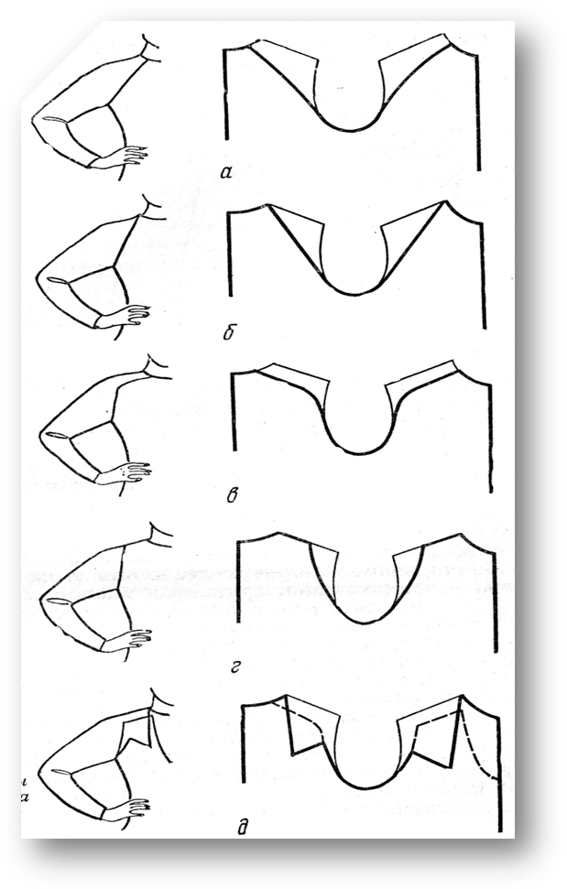

Рис.11 Варианты покроев рукавов реглан

По ширине встречают рукава равномерно расширенные (нормальные, широкие и узкие) и с расширением внизу. Узкие рукава покроя реглан проектируются редко, так как они в значительной мере ограничивают свободу движения рук. Чаще всего их проектируют с подкройной ластовицей.

Расширенные книзу рукава получают путем их конического расширения.

В рукавах, зауженных книзу, целесообразно проектировать локтевую вытачку. По длине рукава могут быть короткие, полудлинные и длинные; по способу оформления низа — с обтачкой, окантовкой, с манжетами (притачными, навесными, с отворотами и т. п.).

По числу продольных линий членения поверхности различают рукава одно-, двух- и трехшовные.

Различные варианты конфигурации линии реглан существенно влияют на зрительное восприятие плечевого пояса фигуры.

Линии покроя, образующие острый угол, зритель но способствуют уменьшению ширины плеч, причем тем активнее, чем меньше угол. Получение такого эффекта обеспечивают обычный реглан, полуреглан и нулевой реглан. Эффект увеличивается с увеличением глубины проймы.

Линии покроя, образующие тупой угол, например линии реглана-погона, зрительно расширяют плечи.

Линия проймы в изделиях покроя реглан выполняет не только конструктивную, но и декоративную функцию, поэтому ее часто подчеркивают строчками, тесьмой, кантом, вышивкой и т. п.

Особенностью изделий с рукавами покроя реглан является некоторое ограничение свободы движения рук по сравнению со свободой движения в изделиях со втачными рукавами при одной и той же ширине изделия и рукава, в связи с чем при построении чертежа изделия с рукавами реглан несколько увеличивают общую прибавку по линии груди Пг и к обхвату плеча Поп, расширяют и углубляют пройму.

Для построение чертежа ТБКО на фигуру среднесложенного типа использованы следующие величины прибавок:

Пг= 4 см; Поп=5см; Пв.ок=0,2 Ппос=0,81; По.зап=5см;

Пт=4см; Пспр=2см; Пшг=1см; Пшп=1см;

ПБ=4см; Нпос=0,1см; Пдт=1см; Пг.г=2см;

Предварительный расчет элементов конструкции

Таблица 1

|  |  |  |  |
| --- | --- | --- | --- |
| № | Конструктивные участки | Расчетная формула | Величина |
| 1 | Ширина спинки Шсп | АоАз = Шсп = 0,5ШС + 0,5ПГ | 20,3 |
| 2 | Ширина проймы Шпр | А3А4 = Шпр = dп-з.р + 0,25ПГ | 12,1 |
| 3 | Ширина полочки | А4А5 = Шпол = 0,5ШГ„ + 0,25ПГ | 22 |
| 4 | Ширина изделия Ши | АоА5 = Ши = Шсп + Шпр + Шпол | 54,4 |
| 5 | Периметр проймы | LпР = Дпс + 2ПС.ПР. + 0,6 Шпр | 46,6 |
| 6 | Прибавка на посадку оката | ППОс= LПр Нпос | 4,7 |
| 7 | Периметр оката рукава | Lок = Lпр + Ппос | 51,3 |
| 8 | Высота оката рукава | ОО1= Вок + Др.в + Пс.пр + Пвок | 16,6 |
| 9 | Ширина рукава расчетная | Шрр. = (L0K- 1,6ВОК)/0,7 | 35,3 |
| 10 | Прибавка к обхвату плеча (расчетная) | Попр. = Шр.р. - Оп | 4,8 |

Расчет элементов базисной сетки чертежа

Таблица 2

|  |  |  |  |
| --- | --- | --- | --- |
| № | Конструктивные участки | Расчетная формула | Величина |
| 1 | Точка пересечения осей координат Ао | Ао |  |
| 2 | Глубина горловины спинки | А0А = 0,25 • dп-зш = 0,25 -12,1 | 3 |
| 3 | Уровень линии лопаток | АЛ = Дл = 17,5 | 17,5 |
| 4 | Уровень линии заднего угла подмышечной впадины | АВ = Дз.у. = 18,6 | 18,6 |
| 5 | Уровень обхвата груди111 | АГ = Дг111с= 23 | 23 |
| 6 | Уровень линии талии | AT = Дт.с. + Пд.т. = 39,2 + 1 | 40,2 |
| 7 | Уровень линии бедер | ТБ = Дт.я. = 19,5 | 19,5 |
| 8 | Уровень линии низа | АН = Ди + Пд.т. | 70 |
| 9 | Ширина горловины спинки | АоА2 = 0,5 • dn ш + Пш г = = 0,5-11,4+1 | 6,7 |
| 10 | Ширина спинки | А0А3 = Шсп = 20,3 | 20,3 |
| 11 | Ширина проймы | А3А4= Шпр =12,1 | 12,1 |
| 12 | Ширина полочки | А4А5 = Шпол = 22 | 22 |
| 13 | Ширина изделия | а0А5 = A0A3 + А3А4 + А4А5 | 54,4 |
| 14 | Верхний уровень горловины полочки | Г2А7= Дш г111 - 0,75 dп-зш = 18,7 + 0,75 • 12,1 | 27,8 |
| 15 | Основание горловины полочки | Г2А6 = Дш.г111- Пгг = 18,7- 0,5 | 18,2 |
| 16 | Ширина горловины полочки | А7А8 = 0,5 • dпш + Пш г = = 0,5 -11,4+1 | 6,7 |

Расчет элементов конструкции основной схемы чертежа

Таблица3

|  |  |  |  |  |
| --- | --- | --- | --- | --- |
| № | | Элемент ТБКО | Расчетная формула | Величина |
| 1 | | Выступающая точка | ЛЛ1= 0,5 Цл= 0,5 19 | 9,5 |
| 2 | | Дуга из точки Л1 | Л1Л11 = ЛЛ1 | 9,5 |
| 3 | | Раствор плечевой вытачки | Л1Л12 = Дл - Вл = 17,7 - 16,7 | 1,0 |
| 4 | | Плечевая точка спинки П | А21П = Шп + Пшп = 13 + 1  В1П = 0,5Дп.с. + 1 =0,5.30+ 1 | 14  16 |
| 5 | | Выступающая точка груди Г3 | Г2Г3 = 0,5 Цг = 0,5 20 | 10 |
| 6 | | Дуга из точки Г3 | Г3Г31 = Г3Г2 | 10 |
| 7 | | Раствор нагрудной вытачки | Г31Г32 = Дшг11 - Вшг111= 20— 18 | 3 |
| 8 | | Плечевая точка полочки П3 | А81П3 = Шп + Пш.п. = 13 + 1  В2П3 = 0,5 Дп.с. - 1 =0,5 30- 1 | 14  14,7 |
| 9 | | Глубина проймы | В1В11 - B2B21= Пспр | 4 |
| 10 | | Точки касания линии проймы:  Горизонтали B11В21 в точке В4  Вертикали АзВ11 в точке П11  Вертикали А4В21 в точке П2 | B4B11=0,6 B11B21  П11В11= В4В11  П2В21 =0,4 B11B21  B4B21= П2В21 | 7,3  7,3  4,8  4,8 |
| 11 | Вспомогательная точка П4 | | П3П4 = 0,5 П3П2 | 5,7 |
| 12 | Точка касания проймы П5 | | П4П5 = 0,5… 1 | 1 |
| 13 | Уровень линии талии полочки | | Г2Т2 – Дг111т + Пдт | 18,7 |
| 14 | Уровень линии бедер полочки | | Т2Б2 = ТБ | 19,5 |
| 15 | Уровень линии низа полочки | | Б2Н2 - БН |  |

Расчет и построение основных формообразующих элементов боковой поверхности

Таблица 4

|  |  |  |  |
| --- | --- | --- | --- |
| № | Элемент ТБКО | Расчетная формула | Величина, см |
| 1 | Суммарный раствор вытачек без прибавки Пт и с прибавкой | ЕВТ = Ши - 0,5 От  ЕВТ = Ши - 0,5 • От - Пт | 14  10 |
| 2 | Расчетное значение коэффициентов величин прогибов по линии талии | Гс = 0,8 Гт1  Гб= 1,5 Гб  Гп= 0,8 Гтг | 3,8  2  2,7 |
| 3 | Суммарная величина коэффициентов прогибов по талии | ЕRт = Гс + Гб + Гп | 8,5 |
| 4 | Распределение прибавки Пт по участкам спинки, бока и полочки | Пт.с = 0,6 Пт  Пт.б = 0,25 Пт  Пт.п = 0,15 Пт | 2,4  1  0,6 |
| 5 | Часть суммарного раствора, приходящаяся на единицу прогиба | Rпр=ЕВт/ЕRт | 1,73 |
| 6 | Растворы вытачек по талии: на спинке Т31Т32;  в боковом шве Т11Т12  на полочке Т22Т23 | Rc=Rпр Гс — Пт с  Rб=Rпр Гб — Пт б  Rп= Rпр Гп — Пт п | 4,1  2,5  4,1 |
| 7 | Проверка суммарного раствора вытачек | ЕВТ =Rc + Rб + Rп | 10,7 |
| 8 | Положение бокового среза: на спинке 1-2 вытачки, на полочке1;  на спинке нет вытачек, на полочке — 2; на спинке 1 вытачка, на полочке — 2 | В3В11= 0,5 Шпр  В3В11 = 0,25 0,3 Щпр  В3В11 = 0,4 Шпр | 6,1 |
| 9 | Суммарная величина расширения по линии бедер | ЕВб = 0,5 Об + Пб - Ши | 2,7 |
| 10 | Суммарная величина расширения по линии бедер без Пб | ЕВб = 0,5 Об Ши | -1,3 |
| 11 | Расчетные значения коэффициентов величин выступов по линии бедер | Бс = 0,8 • Гя  Бб= 1,5 • Гбц  Бп = 0,8 • Гж | 0,4  3  1,4 |
| 12 | Суммарная величина выступов по линии бедер | ЕRб = Бс + Бб + Бп | 5,8 |
| 13 | Распределение прибавки по линии бедер Пб по участкам спинки, бока и полочки | Пб.с = 0,1-0,2 П6  Пбб = 0,6-0,8 П6  Пбп = 0,1-0,2 П6 | 0,8  2,4  0,8 |
| 14 | Часть суммарной величины расширений на единицу выступа | rб = ЕBб/ЕRб | -0,22 |
| 15 | Величина расширения: на спинке в боковом шве на полочке | Вс = rб Бс + Пбс  Вб = r6 Бб + Пбб;  Вп = rб Бп + Пбп | 0,7  1,5  0,5 |
| 16 | Проверка суммы расширений по линии бедер | ЕRб = Вс + Вб + Вп | 2,7 |

Перевод вытачек методом дуг и засечек

Перевод вытачек способом дуг и засечек заключается в том, что на базовой конструкции наносят новое положение вытачки.

Графический способ (методом дуг и засечек) (рис.1)перевода нагрудной вытачки в тот или иной срез полочки (переда) выполняется непосредственно на чертеже основы и не требует перевода всей детали на другой лист бумаги, как при макетном способе.

Суть этого метода рассмотрена на примере перевода нагрудной вытачки.

На чертеже намечают направление новой вытачки в соответствии с моделью — линия Г31, рис.12

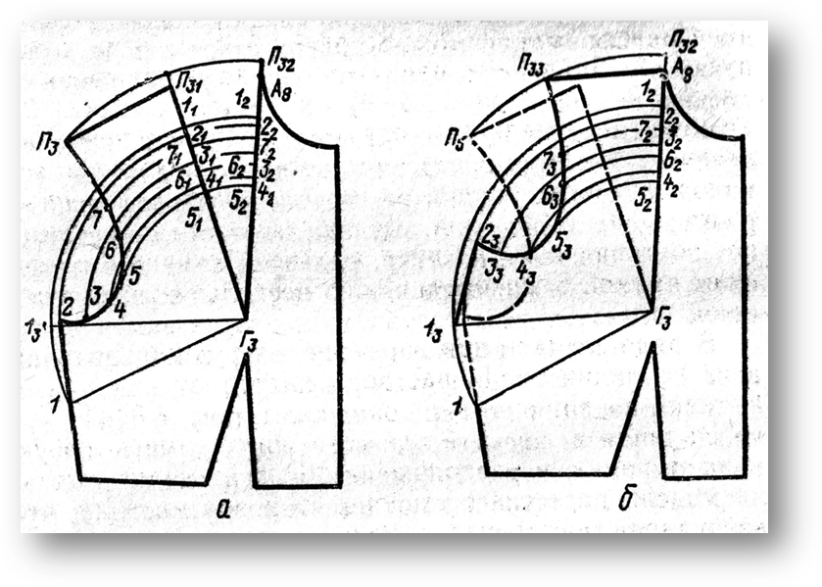

Рис.12 Графический способ перевода нагрудной вытачки

Из точки Г3 радиусом Г31 проводят дугу так, чтобы она пересекала обе стороны типовой вытачки (точки 11 и 12). Измеряют расстояние по хорде дуги между точками 11 и 12 и откладывают найденную величину вверх от точки 1 по хорде дуги Г31. Найденную точку 13 соединяют прямой с точкой Г3. Далее проводят дуги через все опорные точки чертежа: вершину бокового среза (точка 2), угол проймы (точки 3, 4, 5), верхнюю часть проймы (точки 6 и 7), конец плечевого среза (точка П3). Дуги проводят до пересечения с правой и левой сторонами вытачки соответственно в точках 21 и 22, 31 и 32, 41 и 42, 51 и 52, 61 и 62, 71 и 72, П31 иП32. Для нахождения нового положения вершины бокового среза — точки 21 (рис. 12, б) — измеряют расстояние между точками 2Х (см. рис. 12, а) и 22 по хорде дуги Г32. Найденную величину откладывают вверх от точки 2 (см. рис. 12, б) и ставят точку 23. Точки 23 и 13 соединяют прямой и получают новое положение бокового среза. Аналогично находят новое положение всех остальных точек. Вновь найденные точки 33, 43, 53, 63, 73 и П33 последовательно соединяют, повторяя контур линии проймы. Точку П33 соединяют прямой с точкой A8 и получают линию плечевого среза.

Основными приемами изменения силуэта является параллельное и коническое расширение или заужение деталей на разных конструктивных уровнях. Эти преобразования могут выполняться, как с применением дополнительных членений, так и без них. Расширение деталей может быть равномерным и не равномерным, в зависимости от проектируемой формы модели.

Для создания мягких сборок и мягких складок на деталях используется параллельное расширение деталей. Для этого исходная деталь с нанесенными на нее горизонтальными конструктивными линиями рассекается на несколько полос, которые раздвигаются на запроектированную величину вдоль конструктивных горизонталей. Параллельное расширение деталей часто используется в комплексе с коническим.

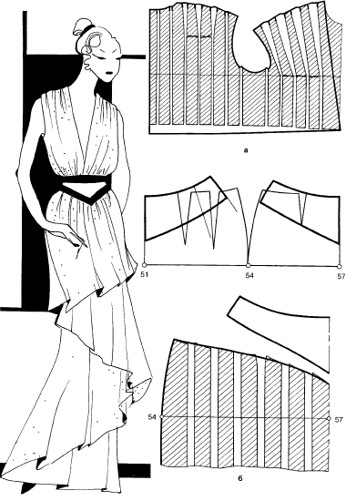

Параллельное расширение с целью проектирования мягких складок (а,в), сборок(б).

В зависимости от силуэта модели коническое расширение деталей может начинаться на любом уровне: линии плеча, груди, талии, бедер, коленей и ниже. Приемы преобразования аналогичны применяемым при параллельном расширении, однако раздвижение деталей производится не вдоль горизонтали, а по дуге. Причем коническое расширение в чистом виде — это разведение полос на определенный угол без изменения длины среза, от которого начинается расширение, а параллельно-коническое — с увеличением длины.

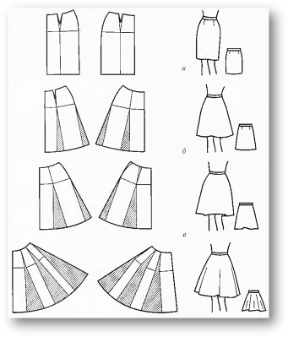

Рисунок 15. Проектирование юбок на основе прямой

В детали с вытачками ее условное рассечение для расширения выполняется через концы вытачек; после разведения полос вытачки частично или полностью закрываются (рис. 15). Для того чтобы швы соединения полученных деталей в изделии не перекашивались, линии швов должны иметь одинаковый наклон. Например, если при коническом разведении прямой юбки растворы передней и задней вытачек полностью переводятся в линию низа, линии бокового шва получаются с разным наклоном. Это вызвано тем, что раствор задней вытачки больше раствора передней. Для получения одинакового наклона линий бокового шва при проектировании расширенных юбок на основе прямой (рис. 15,а) возможны три варианта.

1. Небольшое расширение — передняя вытачка переводится полностью, а задняя — частично (на величину раствора передней) (рис. 15, б).

2. Среднее расширение — обе вытачки переводятся на величину раствора задней, при этом стороны передней вытачки заходят друг на друга. Поэтому необходимо продлить линию верхнего среза детали на величину получившегося заужения и откорректировать линию бока до линии бедер (рис. 15, в).

3. Большое расширение — центры разведения находятся выше линии бедер (для очень широких юбок могут быть даже на линии талии) (рис. 15, г).

Не следует забывать, что форма юбки, как и любой другой одежды, создается в основном за счет боковых швов.

Балансирование изделия выполняется после решения формы и уравновешивания каждой отдельной детали, поэтому различают разные виды балансов: опорный, боковой и передне-задний баланс.

Опорный баланс изделия определяется положением конструктивных точек верхних срезов деталей относительно их средних линий.

Боковой баланс определяется разностью высот крайних точек боковых участков верхних срезов деталей (плечевых точек деталей спинки и переда, вершины боковых срезов деталей поясной одежды).

После соединения боковых и плечевых швов в изделии устанавливается передне-задний баланс, равный сумме верхнего и нижнего балансов, поскольку линия талии изделия при отражении её на плоскость чертежа не остается горизонтальной. Величину верхней составляющей передне-заднего баланса определяют от какой-либо базовой горизонтали, например, от нити утка на линии груди, как разность длин центральных участков (на спинке до основания горловины, на полочке до вершины горловины). В передне-задний баланс в становой части закладываются мерки: Длина талии спинки(Дтс) и Длина талии полочки(Дтп).

Балансовые нарушения – это дефекты, которые искажают внешний вид изделия, нарушая равновесное состояние (баланс) одежды. Неотбалансированные детали при укладывании их на поверхности фигуры человека, не стыкуются по верхним срезам, а после их соединения масса всего изделия сосредоточивается на одной из деталей. Другим вариантом балансовых нарушений является неправильное соединение продольных швов, при котором одна из деталей сдвигается относительно другой. Утрата горизонтальных связей между деталями приводит к неравномерному натяжению участков изделия и его закручиванию вокруг фигуры человека.

Верхние срезы натянутой детали могут отставать от фигуры, а низ вздергиваться; деталь отклоняется от равновесного положения, тянет за собой смежные участки изделия. Другая ненагруженная деталь оказывается излишне длинной. На ней могут образовываться горизонтальные складки, а при наличии разрезов излишки длины перемещаются вниз, при этом стороны разрезов расходятся. Общее перемещение точек низа происходит по спирали с подъемом в сторону укороченной детали. В хорошо отбалансированных изделиях уточные нити деталей на уровне экстремальных точек располагаются в горизонтальной плоскости, а нити основы, проходящие через ту же точку, занимают вертикальное положение. Для определения величины погрешности балансового показателя в изделиях из гладких тканей без рисунка используется прием закладывания вспомогательной складки на удлиненной детали.